ENZIMI DI PACE : L'ALBERO DEI COLORI
la natura e la pace nel mediterraneo e nel mondo
SEDICESIMA EDIZIONE
www.lascuoladipace.org
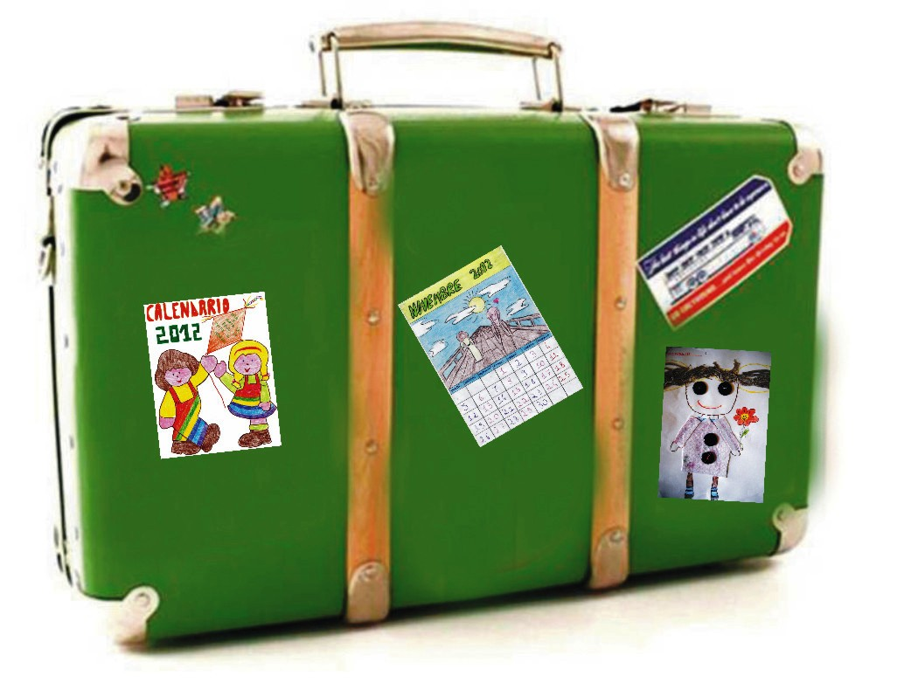
PER IL 2012 CI PRENDEREMO UN ANNO SABBATICO
GIRANDO PER LE SCUOLE D'ITALIA E D'EUROPA
CON LA MOSTRA E I LABORATORI
LA SEDICESIMA EDIZIONE DEL CONCORSO
SARÀ QUINDI LIBERA CON LA PUBBLICAZIONE
DELLE MIGLIORI OPERE PERVENUTE
La sedicesima edizione del Concorso Internazionale “Enzimi di Pace – L’Albero dei Colori” si intitola: "GIOIA E PACE NEL MONDO, LA RIVOLUZIONE DEL SORRISO!"
Quest'anno il concorso sarà a formula aperta, ovvero non competitiva. Tutte le scuole potranno inviare, nel corso dell'anno e fino al 12 Novembre 2012, i lavori per le varie sezioni. I migliori lavori saranno pubblicati sul nostro sito internet.
Il tema dell'edizione è: "GIOIA E PACE NEL MONDO, LA RIVOLUZIONE DEL SORRISO! perché la Gioia è un modo nonviolento di ribellarsi alle cose che non vanno, ma è anche un elemento che crea vita, rapporti, sviluppo, coesistenza, pace e amore.
Le sezioni del Concorso sono:
1) CORTO CORTO IN GIOIA (cortometraggi molto corti, di max un minuto)
2) CORTO IN GIOIA (cortometraggi di max 6 minuti)
3) ARTE (opere artistiche sul tema della Pace)
4) CALENDARIO (illustrazioni per la realizzazione del “Calendario per la Pace 2013")
5) FAVOLE E FILASTROCCHE CORTE (ovvero diventare noi stessi "narratori" realizzando favole e filastrocche sulla pace e la natura, preferibilmente illustrate, in cui il testo non superi una cartella)
6) EBOOK (libri elettronici illustrati : favole e filastrocche illustrate sulla pace e la natura)
7) JOY WEB RADIO (i bambini e ragazzi realizzano interviste audio flash, di max un minuto)
Il Concorso è aperto a tutte le Scuole di ogni Ordine e Grado.
1) CORTO CORTO IN GIOIA
Cortometraggi molto corti di max un minuto
ELABORATI) I cortometraggi devono essere inediti, realizzati appositamente per il nostro concorso.
Per cortometraggio si intende un “film breve”. Sono quindi escluse le riprese video non aventi queste caratteristiche. Nel nostro caso i cortometraggi dovranno essere CORTI CORTI (max un minuto).
FORMATO) Le opere (1 per scuola) potranno essere girate su qualsiasi formato video, ma dovranno pervenire tutte in formato .AVI.
COLONNA SONORA) Le colonne sonore, così come eventuali inserti multimediali, potranno essere anche non originali. L’insegnante referente dovrà sottoscrivere una apposita ‘liberatoria’ che esenta l'organizzazione del concorso dal pagamento dei diritti d'autore del video realizzato, per ogni utilizzo pubblico che verrà fatto.
LINGUA e SOTTOTITOLI) La lingua usata nei cortometraggi potrà essere quella del paese di origine. Al fine però di rendere quanto più fruibili i video ad un pubblico internazionale, è necessario fornire, integrata al video o a parte, una copia sottolineata in inglese (o in italiano per i lavori che arrivano dall'estero). Il testo dei sottotitoli dovrà esserci fornito anche su documento elettronico, tradotto anche in italiano (per i lavori che arrivano dall'estero)
2) CORTO IN GIOIA
Cortometraggi di max 6 minuti
ELABORATI) I cortometraggi devono essere inediti, realizzati appositamente per il nostro concorso.
Per cortometraggio si intende un “film breve”. Sono quindi escluse le riprese video non aventi queste caratteristiche.
FORMATO) Le opere (1 per scuola) potranno essere girate su qualsiasi formato video, ma dovranno pervenire tutte in formato .AVI.
COLONNA SONORA) Le colonne sonore, così come eventuali inserti multimediali, potranno essere anche non originali. L’insegnante referente dovrà sottoscrivere una apposita ‘liberatoria’ che esenta l'organizzazione del concorso dal pagamento dei diritti d'autore del video realizzato, per ogni utilizzo pubblico che verrà fatto.
LINGUA e SOTTOTITOLI) La lingua usata nei cortometraggi potrà essere quella del paese di origine. Al fine però di rendere quanto più fruibili i video ad un pubblico internazionale, è necessario fornire, integrata al video o a parte, una copia sottolineata in inglese (o in italiano per i lavori che arrivano dall'estero). Il testo dei sottotitoli dovrà esserci fornito anche su documento elettronico, tradotto anche in italiano (per i lavori che arrivano dall'estero)
3) ARTE
Disegni, sculture, libri illustrati e opere artistiche varie
TECNICHE) Le opere artistiche potranno essere prodotte con qualsiasi tecnica.
FORMATO) Libero, ma senza esagerare (per le opere grafiche il formato max è di 50x70 cm.)
ETICHETTA 1) Sulla parte posteriore dell’opera dovrà essere apposta una etichetta, con i seguenti riferimenti:
nome e cognome, oppure scuola e plesso, con relativo indirizzo e recapiti telefonici, indirizzo di posta elettronica, classe, insegnante di riferimento, titolo dell'opera.
ETICHETTA 2) Sulla parte anteriore di ogni opera andrà indicato in piccolo, con etichetta eventualmente rimovibile, il titolo e la scuola (classe), o partecipante, che ha prodotto il lavoro.
N° LAVORI) Ogni partecipante, potrà inviare al massimo 2 lavori.
4 - CALENDARIO)
Realizzazione del “Calendario per la Pace 2013”
EDIZIONE) I partecipanti realizzeranno le illustrazioni per l’edizione 2013 del Calendario per la pubblicazione in forma virtuale on-line.
PARTECIPAZIONE) Ogni concorrente potrà inviare l’illustrazione per la copertina e l’illustrazione per una pagina di un mese, a sua scelta.
FORMATO) I lavori devono essere inviati tassativamente nel formato A4 verticale (cm. 21 x 29,7).
VINCITORI) Ci sarà 1 vincitore per la prima copertina, 12 vincitori per le pagine dei mesi e 1 vincitore per la seconda copertina, senza distinzione per ordine di scuola.
COLLABORAZIONE AL PROGETTO EDITORIALE DEL CALENDARIO) Le scuole potranno inviare anche indicazioni relative alla compilazione editoriale del Calendario, ove carente nelle precedenti edizioni, per quanto concerne giornate, ricorrenze e date del Calendario Multireligioso e Multiculturale. (guarda com'è sviluppato il Calendario di quest'anno su: http://www.lascuoladipace.org/calendario/calendario2012 )
5 - FAVOLE E FILASTROCCHE CORTE)
Favole e filastrocche, preferibilmente illustrate, in cui il testo non superi una cartella.
Diventeremo tutti dei narratori, dei cantastorie che raccontano le esperienze meravigliose della vita.
Come nelle "Mille e una Notte", al nuovo sorgere del sole, saremo pronti per... nuove avventure!
TECNICHE) I testi devono essere brevissimi (max una cartella) e preferibilmente accompagnati da illustrazioni.
Oltre alla copia cartacea, del testo e delle illustrazioni in originale, sarà necessario inviare anche un file contenente il testo (preferibilmente su programma tipo word) e le illustrazioni in formato JPG a buona risoluzione.
LINGUA) Per i lavori provenienti dall'estero dovrà essere fornita la traduzione in italiano.
6) EBOOK)
Libri elettronici illustrati : favole e filastrocche illustrate sulla pace e la natura
Realizziamo un libro elettronico in formato PDF, favole e filastrocche illustrate sulla pace e la natura.
TECNICHE) I libri potranno avere max 32 pagine e il testo dovrà essere accompagnato da illustrazioni.
I libri dovranno pervenirci in formato PDF (misure pagina max 21x29,7) a buona risoluzione.
LINGUA) Per i lavori provenienti dall'estero dovrà essere fornita la traduzione in italiano.
7) - JOY WEB RADIO)
I bambini e ragazzi realizzano interviste audio flash di max un minuto.
I lavori dovranno essere realizzati in formato audio MP3. All'audio potrà essere allegata un'immagine rappresentativa, in formato JPG.
COLONNA SONORA). Volendo si può inviare anche direttamente un formato MP4 contenente l'audio e l'immagine statica raprresentativa. Le colonne sonore di sottofondo potranno essere anche non originali. L’insegnante referente dovrà sottoscrivere una apposita ‘liberatoria’ che esenta l'organizzazione del concorso dal pagamento dei diritti d'autore del'intervista realizzata, per ogni utilizzo pubblico che verrà fatto.
Joy Web Radio irradia le sue trasmissioni sul web, dal sito dell'Agenzia della Gioia.
LINGUA) Per i lavori provenienti dall'estero dovrà essere fornita la traduzione in italiano.
PARTECIPAZIONE A PIU’ SEZIONI: Le scuole possono scegliere di partecipare anche a tutte le sezioni insieme.
DATA SCADENZA BANDO: Tutte le opere delle sezioni in concorso potranno essere inviate in qualsiasi momento con termine massimo il 12.11.2012
FORMATO DEI LAVORI: I lavori delle sezioni 3, 4 e 5 devono essere inviati in originale cartaceo (non fotocopia o stampa digitale), con l'aggiunta di una copia dei lavori prodotti anche in formato digitale, su file.
Per le sezioni 1, 2, 4, 6 e 7 il formato dei lavori è già indicato sopra.
INVIO LAVORI: I lavori vanno inviati a: LA SCUOLA DI PACE – C.P. 4096, 00182 Roma Appio.
ISCRIZIONE ON-LINE: Le scuole, o partecipanti individuali, potranno iscriversi fin da subito inviando l'iscrizione tramite l'e-mail: lascuoladipace@gmail.com.
L'iscrizione può anche essere inviata per telefax, al n° 02/700517898 o per posta sempre al nostro indirizzo.
L'iscrizione implica automaticamente l'accettazione delle norme indicate nel bando di concorso.
QUOTA DI PARTECIPAZIONE LIBERA: L'iscrizione è libera con una eventuale donazione a favore della Scuola di Pace (utilizzando le indicazioni fornite sulla pagina: http://www.lascuoladipace.org/donazioni.htm)
AVVERTENZE: Le opere pervenute non saranno restituite e l'organizzazione del concorso è sollevata da ogni responsabilità sul diritto d'autore, per eventuali furti, danneggiamenti o smarrimenti delle opere.
Le opere pervenute rimarranno di proprietà della Scuola di Pace, con diritto di utilizzo e riproduzione.
PREMIAZIONE: Per questa edizione non ci sarà una premiazione. Le migliori opere saranno pubblicate sul nostro sito internet.
IL BANDO INTEGRALE sarà perfezionato successivamente e visionabile sul Sito Internet:: www.lascuoladipace.org

Per La Scuola di Pace
Telefax: 0039 + 02700517898
e-mail: lascuoladipace@gmail.com

Concorso "Enzimi di Pace – L’Albero dei Colori"
Edizione 2012
invio libero fino al 12.11.2012
Inizio modulo

Scuola
Nome, Cognome e recapito referente
E-mail
Indirizzo Scuola
Telefono Scuola
Telefax Scuola
CAP, Città, Provincia
E-mail
Sezioni a cui si partecipa | - Corto Corto in Gioia   - Corto in Gioia   - Arte   - Calendario   - Favole e Filastrocche   - eBook   - Joy Web Radio 
Commenti

